高二化学小练（8）
1．下列说法中，正确的是( )
A．芳香烃的分子通式是C_{n}H_{2n－6}(n≥6)
B．苯的同系物是分子中仅含有一个苯环的所有烃类物质
C．苯和甲苯都不能使酸性KMnO₄溶液褪色
D．苯和甲苯都能与卤素单质、硝酸等发生取代反应
2．用一种试剂可将三种无色液体：四氯化碳、苯、甲苯鉴别出来，该试剂是( )
A．硫酸 B．水 C．溴水 D．酸性高锰酸钾
3．已知碳碳单键可以绕键轴自由旋转，结构简式为如下所示的烃，下列说法中正确的是( )
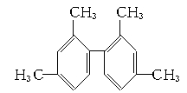
A．分子中至少有9个碳原子处于同一平面上 B．分子中至少有10个碳原子处于同一平面上
C．分子中至少11个碳原子处于同一平面上 D．该烃属于苯的同系物
4．有机物A的分子式为C₁₁H₁₆，它不能使溴水褪色，但能使KMnO₄酸性溶液褪色，经测定数据表明，分子中除含苯环外不再含有其他环状结构，且苯环上只有一个侧链，符合此条件的烃的结构有( )
A．5种 B．6种 C．7种 D．8种
5．将112 mL乙炔气体溶于2 mol苯中，再加入30 g苯乙烯，所得混合物中含碳的质量分数为( )
A．75% B．66.7% C．92.3% D．无法计算
6．诺贝尔化学奖曾授予具有埃及和美国双重国籍的科学家艾哈迈德·泽维尔，以表彰他使“动用激光技术观测化学反应时原子的运动成为可能”。艾哈迈德·泽维尔证实了光可诱发下列反应：
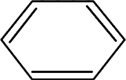
C = C
H
H
C = C
H
H
光
这一事实可用于解释人眼的夜视功能和叶绿素在光合作用中极高的光能利用率，以下叙述中正确的是( )
A．a、b是同一种物质 B．a、b都是苯的同系物
C．a、b的分子式是C₁₄H₁₄ D．上述变化是化学变化
7．能发生加成反应，也能发生取代反应，同时能使溴水因反应褪色，也能使高锰酸钾酸性溶液褪色的是( )
A. B.C₆H₁₄ C. D.
—CH₃
—CH=CH₂
8．苯环上原有的取代基对新取代导入苯环上的取代基的位置有一定的影响，其规律：
(1)苯环上新导入的取代基所占的位置主要决定于原有取代基的性质。
(2)可以把原有取代基分成两类：第一类取代基主要使新导入的取代基进入苯环的邻位和对位，如—OH、—CH₃(或烃基)、—Cl、—Br、—O—COR等，第二类取代基主要使新导入的取代基进入苯环的间位。例如—NO₂、—SO₃H、—CHO 等。
请写出下图中②④⑤三步反应的化学方程式
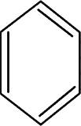
B
HNO₃ + H₂SO₄
①
Br₂,Fe
③
A
—Br
Br₂,催化剂
②
HNO₃ + H₂SO₄
④
A
⑤
Br₂,催化剂
D
E
—NO₂
Br—
②________________________；④________________________；⑤________________________。
9．完全燃烧0.1 mol某烃，在标准状况下测得生成20.16 L CO₂和10.8 g H₂O。
(1)该烃不与溴水反应，但能被酸性KMnO₄溶液氧化，求其分子式并指出其属于哪类物质。
(2)0.01 mol该烃被酸性KMnO₄溶液氧化的产物恰好可与40 mL 0.5 mol·L^{－1}氢氧化钠溶液中和。写出该烃可能的结构简式并命名。
(3)若该烃苯环上的一溴代物有2种，写出该烃的结构简式。

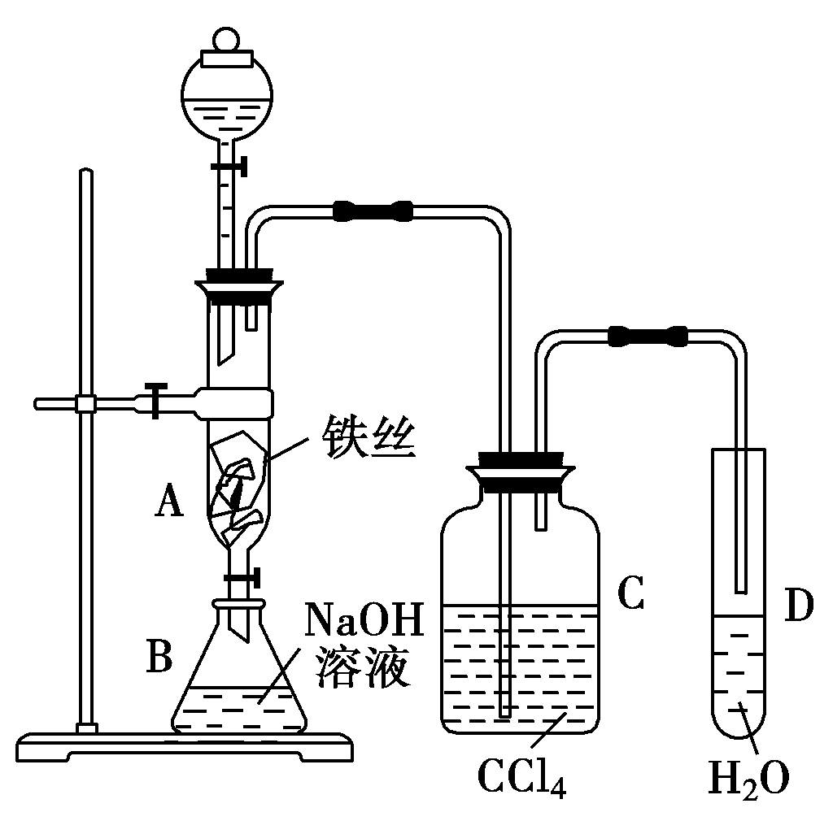

10．某化学课外小组用下图所示的装置制取溴苯。先向分液漏斗中加入苯和液溴，再将混合液慢慢滴入反应器A(A下端活塞关闭)中。
(1)写出A中反应的化学方程式_________________________________。
(2)观察到A中的现象是_______________________________________。
(3)实验结束时，打开A下端的活塞，让反应液流入B中，充分振荡，目的是______________，写出有关反应的化学方程式________________________________________。
(4)C中盛放CCl₄的作用是_________________________________________________。
(5)能证明苯和液溴发生的是取代反应，而不是加成反应。可向试管D中加入AgNO₃溶液，若产生淡黄色沉淀，则能证明。另一种验证的方法是向试管D中加入________，现象是______________。

